Форма 1.2. Сведения об основных показателях финансово-хозяйственной деятельности управляющей организации, товарищества, кооператива

№  п/п | Наименование  параметра | Единица  измерения | Наименование  показателя | Информация
1. | Дата заполнения/внесения изменений | — | Дата заполнения/внесения изменений | 01.04.2025
2. | Дата начала отчетного периода | — | Дата начала отчетного периода | 01.01.2024
3. | Дата конца отчетного периода | — | Дата конца отчетного периода | 31.12.2024
Сведения об основных показателях финансово-хозяйственной деятельности
4. | Годовая бухгалтерская отчетность | — | Годовая бухгалтерская отчетность | 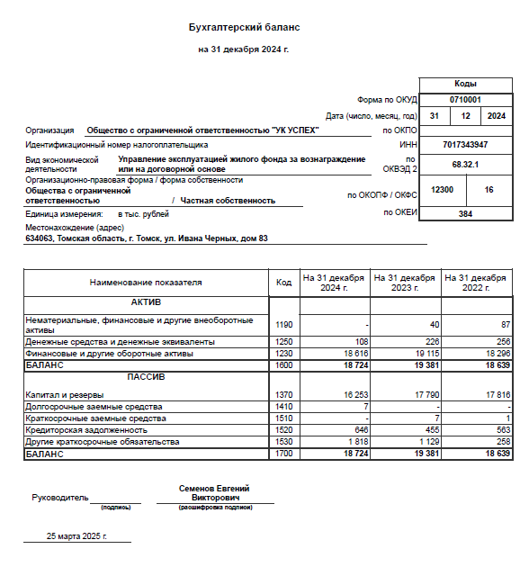  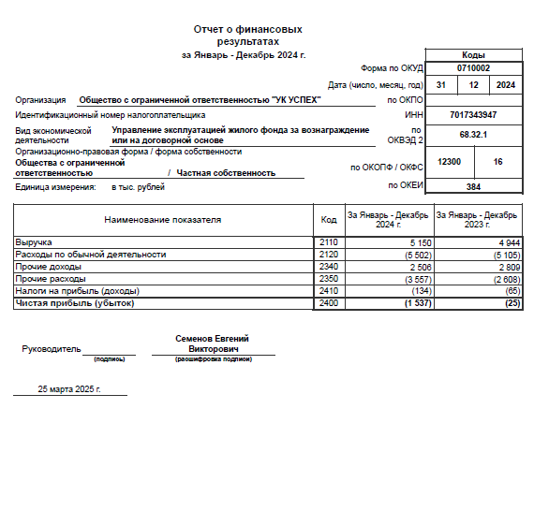
5. | Сведения о доходах, полученных за оказание услуг по управлению многоквартирными домами (по данным раздельного учета доходов и расходов) | руб. | Сведения о доходах, полученных за оказание услуг по управлению многоквартирными домами (по данным раздельного учета доходов и расходов) | 4 944
6. | Сведения о расходах, понесенных в связи с оказанием услуг по управлению многоквартирными домами (по данным раздельного учета доходов и расходов) | руб. | Сведения о расходах, понесенных в связи с оказанием услуг по управлению многоквартирными домами (по данным раздельного учета доходов и расходов) | 5 105
7. | Общая задолженность управляющей организации (индивидуального предпринимателя) перед ресурсоснабжающими организациями за коммунальные ресурсы, в том числе: | руб. | Общая задолженность управляющей организации (индивидуального предпринимателя) перед ресурсоснабжающими организациями за коммунальные ресурсы | 0
8. | — тепловая энергия, в том числе: | руб. | Общая задолженность по тепловой энергии | 0
9. | — тепловая энергия для нужд отопления | руб. | Общая задолженность по тепловой энергии для нужд отопления | 0
10. | — тепловая энергия для нужд горячего водоснабжения | руб. | Общая задолженность по тепловой энергии для нужд горячего водоснабжения | 0
11. | — горячая вода | руб. | Общая задолженность по горячей воде | 0
12. | — холодная вода | руб. | Общая задолженность по холодной воде | 0
13. | — водоотведение | руб. | Общая задолженность по водоотведению | 0
14. | — поставка газа | руб. | Общая задолженность по поставке газа | 0
15. | — электрическая энергия | руб. | Общая задолженность по электрической энергии | 0
16. | — прочие ресурсы (услуги) | руб. | Общая задолженность по прочим ресурсам (услугам) | 0
17. | Смета доходов и расходов товарищества или кооператива | — | Смета доходов и расходов товарищества или кооператива | —
18. | Отчет о выполнении сметы доходов и расходов товарищества или кооператива | — | Отчет о выполнении сметы доходов и расходов товарищества или кооператива | —

